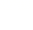
八年级数学试题20171114
一、选择题（本大题共有8小题，每小题3分，共24分．在每小题所给出的四个选项中，恰有一项是符合题目要求的，请将正确选项的字母代号填在答题纸上。）
1．下列四个汽车标志图中，不是轴对称图形的是（ ）
A． B． C． D．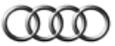
2．在下列以线段a、b、c的长为边，能构成直角三角形的是（ ）
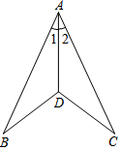
A．a=3，b=4，c=6 B．a=5，b=6，c=7 C．a=6，b=8，c=9 D．a=7，b=24，c=25
第3题图
3．如图，已知∠1=∠2，则不一定能使△ABD≌△ACD的条件是（ ）
A．BD=CD B．AB=AC C．∠B=∠C D．∠BDA=∠CDA
4．如图，用直尺和圆规作一个角的平分线，是运用了“全等三角形的对应角相等”这一性质，由作图所得条件，判定三角形全等运用的方法是（ ）
A．SSS B．ASA C．ASA D．ASA
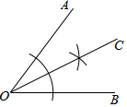
5．到三角形三个顶点的距离相等的点是三角形（ ）
第4题图
A．三条角平分线的交点 B．三条高的交点
C．三边的垂直平分线的交点 D．三条中线的交点
6．把一个正方形纸片折叠三次后沿虚线剪断①②两部分，则展开①后得到的是（ ）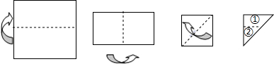
1·c·n·j·y
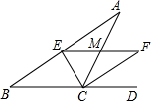
A． B．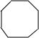 C．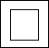 D．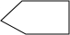
第8题图
7．等腰三角形的周长为13cm，其中一边长为3cm，则该等腰三角形的底边为（ ）
A. 7cm B. 3cm C. 7cm或3cm D. 8cm
8．如图，在△ABC中，CE平分∠ACB，CF平分∠ACD，且EF∥BC交AC于M，若CM=3，则CE²+CF²的值为（ ）
A.36 B.9 C. 6 D.18

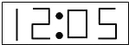
二、填空题（本大题共10小题，每小题3分，共30分）
9．右图是平面镜里看到背向墙壁的电子钟示数，这时的实际时间应该是 ______ ．

10．已知△ABC≌△A′B′C′，△ABC的周长为12cm，AB=3cm，BC=4cm，则
A′C′= ______ cm．
11．如图，∠1=∠2，要使△ABD≌△ACD，需添加的一个条件是 ______ （只添一个条件即可）
12．如图，DE是△ABC边AC的垂直平分线，若BC=18cm，AB=10cm，则△ABD的周长为 ______ cm．

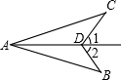
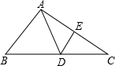
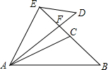
第11题图

第12题图

第13题图

13．若直角三角形斜边上的高和中线长分别是5cm，6cm，则这个直角三角形的面积是 ______ cm² ．
14．如图，△ABC≌△ADE，BC的延长线经过点E，交AD于F，∠ACB=∠AED=105°，∠CAD=10°，∠B=50°，则∠EAB= ______ °．
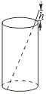
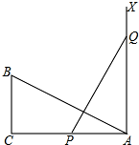
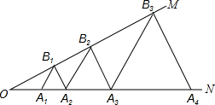
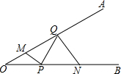
15．如图，将一根长为20cm的吸管，置于底面直径为5cm，高为12cm的圆柱形水杯中，设吸管露在杯子外面的长度是为hcm，则h的取值范围是 ______
第15题图

第16题图

第17题图

第18题图

16．如图，在Rt△ABC，∠C=90°，AC=12，BC=6，一条线段PQ=AB，P、Q两点分别在AC和过点A且垂直于AC的射线AX上运动，要使△ABC和△QPA全等，则AP= ______ ．
17．如图，∠MON=30°，点A₁、A₂、A₃…在射线ON上，点B₁、B₂、B₃…在射线OM上，△A₁B₁A₂、△A₂B₂A₃、△A₃B₃A₄…均为等边三角形，从左起第1个等边三角形的边长记为a₁，第2个等边三角形的边长记为a₂，以此类推．若OA₁=1，则a₂₀₁₇= ______ ．
18．如图，∠AOB=30°，点M，N分别在边OA，OB上，OM=5，ON=12，点P，Q分别在边OB，OA上运动，连接MP，PQ，QN，则MP+PQ+QN的最小值为 ______ ．
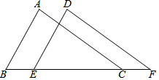
三、解答题（本大题共有10小题，共96分．请在答题纸指定区域内作答，解答时应写出文字说明、证明过程或演算步骤）
第19题图

19．(本题8分)如图，已知AB∥DE，AB=DE，BE=CF，求证：AC∥DF．
20．(本题8分) 作图题（保留作图痕迹）
（1）如图1，利用网格线用三角尺画图，在AC上找一点P，使得P到AB、BC的距离相等；
（2）图2是4×5的方格纸，其中每个小正方形的边长均为1cm，每个小正方形的顶点称为格点．请在图2的方格纸中画出一个面积为10cm²的正方形，使它的顶点都在格点上．
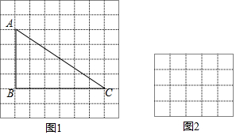

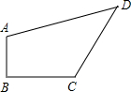
21．(本题8分) 如图四边形ABCD是一块草坪，量得四边长AB=3m，BC=4m，DC=12m，AD=13m，∠B=90°，求这块草坪的面积．
第21题图

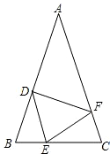
第22题图

22．(本题8分) 如图，在△ABC中，AB=AC，点D、E、F分别在BC、AB、AC边上，且BE=CF，BD=CE．
（1）求证：△DEF是等腰三角形；
（2）当∠A=40°时，求∠DEF的度数；

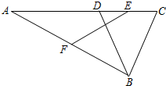
第23题图

23．(本题10分). 如图，在△ABC中，点D在边AC上，DB=BC，E是CD的中点，F是AB的中点，求证：EF=AB．

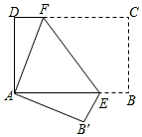
24．(本题10分) 如图，将长方形纸片ABCD折叠，使点C与点A重合，折痕EF分别与AB、DC交于点E和点F．
（1）证明：△ADF≌△AB′E；
（2）若AD=12，DC=18，求△AEF的面积．
第24题图

25．(本题8分) 张老师在一次“探究性学习”课中，设计了如下数表：
n | 2 | 3 | 4 | 5 | …
a | 2²-1 | 3²-1 | 4²-1 | 5²-1 | …
b | 4 | 6 | 8 | 10 | …
c | 2²+1 | 3²+1 | 4²+1 | 5²+1 | …
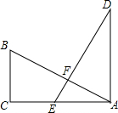
（1）请你分别观察a，b，c与n之间的关系，并用含自然数n（n＞1）的代数式表示：
a= ______ ，b= ______ ，c= ______ ；
（2）猜想：以a，b，c为边的三角形是否为直角三角形并证明你的猜想．
第26题图

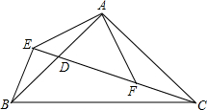
26．(本题10分) 如图，在Rt△ABC中，∠ACB=90°，E为AC上一点，且AE=BC，过点A作AD⊥CA，垂足为A，且AD=AC，AB、DE交于点F
（1）判断线段AB与DE的数量关系和位置关系，并说明理由
（2）连接BD、BE，若设BC=a，AC=b，AB=c，请利用四边形ADBE的面积证明勾股定理．
27．(本题12分) 如图，在△ABC中，∠BAC=90°，AB=AC，点D是AB的中点，连接CD，过B作BE⊥CD交CD的延长线于点E，连接AE，过A作AF⊥AE交CD于点F．
（1）求证：AE=AF；
（2）求证：CD=2BE+DE．．
第27题图

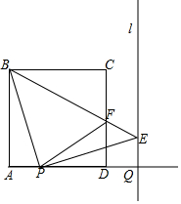
28．(本题14分) 如图，正方形ABCD（四边相等，四个角都是直角）的边长为4，点P从点A出发，以每秒1个单位长度的速度沿射线AD向点D运动；点Q从点D同时出发，以相同的速度沿射线AD方向向右运动，当点P到达点D时，点Q也停止运动，连接BP，过点P作BP的垂线交过点Q平行于CD的直线l于点E，BE于CD相交于点F，连接PF，设点P运动时间为t（s），
第28题图

（1）求∠PBE的度数；
（2）当t为何值时，△PQF是以PF为腰的等腰三角形？
（3）试探索在运动过程中△PDF的周长是否随时间t的变化而变化？若变化，说明理由；若不变，试求这个定值．

